**Formation sur la collaboration avec la Commission africaine des droits de l'homme et des peuples (CADHP) : Description**

Cours en présentiel : mi-octobre 2025 (à confirmer en fonction des dates de la 85e session de la CADHP). Consultez les mises à jour [ici](https://ishr.ch/latest-updates/call-for-application-2-days-training-ahead-of-the-african-commission-on-human-and-peoples-rights).

| **Veuillez lire les informations ci-dessous avant de remplir le formulaire de candidature en ligne, disponible** [**ici**](https://app.smartsheet.com/b/form/f3dfe0995edb40f8ad85871d8c179aa9)**.**  **Les candidatures doivent être soumises avant minuit à Banjul le 25 août 2025, et SEULES les candidatures complètes seront prises en considération.** |
| --- |

# Contexte

Les défenseurs des droits humains jouent un rôle essentiel dans la promotion durable des droits humains. Une société civile libre et dynamique est indispensable pour garantir que les États, les entreprises et les autres acteurs non étatiques respectent, protègent et réalisent tous les droits humains pour tous et pour les tenir responsables lorsqu'ils ne le font pas.

Le [Service international pour les droits de l'homme](https://ishr.ch/) (ISHR) organise régulièrement des formations sur l'utilisation des principaux mécanismes de défense des droits humains, notamment la Commission africaine des droits de l'homme et des peuples ([CADHP](https://academy.ishr.ch/learn/achpr)). Cette formation permettra aux défenseurs des droits humains africains d'acquérir les connaissances et les compétences nécessaires pour intégrer de manière stratégique la CADHP dans leur travail au niveau national. Le programme offre également aux participants la possibilité de s'engager dans des activités de lobbying et de plaidoyer auprès de la CADHP dans le but d'apporter des changements dans leur pays d'origine.

# La formation (en présentiel, mi-octobre 2025)

**La formation permettra aux défenseurs de bénéficier d'informations précieuses et d'un soutien en matière de plaidoyer, ce qui leur permettra de développer leurs connaissances et leurs compétences afin d'utiliser de manière stratégique la Commission africaine des droits de l'homme et des peuples dans leurs stratégies nationales de plaidoyer.**

Le lieu prévu est Banjul, en Gambie (mais peut parfois être ailleurs) et la formation aura lieu entre le [Forum des ONG](https://www.acdhrs.org/ngo-forum/) et la 85e session de la CADHP.

Ce programme de formation comprend les éléments suivants :

1. Accès à la plateforme d'apprentissage en ligne [de l'ISHR Academy](https://academy.ishr.ch/learn/achpr), qui comprend du matériel interactif et des trousses à outils, avant et après la formation.
2. 2 sessions en direct de 2 heures avant la formation en présentiel, et un cours à suivre à son propre rythme (2 heures)
3. 2 jours de sessions en présentiel, qui comprendront :
   * Acquisition de connaissances et de compétences sur les instruments et processus régionaux pertinents : examen périodique des États, communications, visites de pays...
   * En savoir plus sur le travail de la CADHP et **sur la manière de s'engager stratégiquement** avec ses mécanismes
   * Études de cas pour s'exercer à **des situations réelles et à la soumission de communications**
   * **Partage** d'expériences de bonnes pratiques

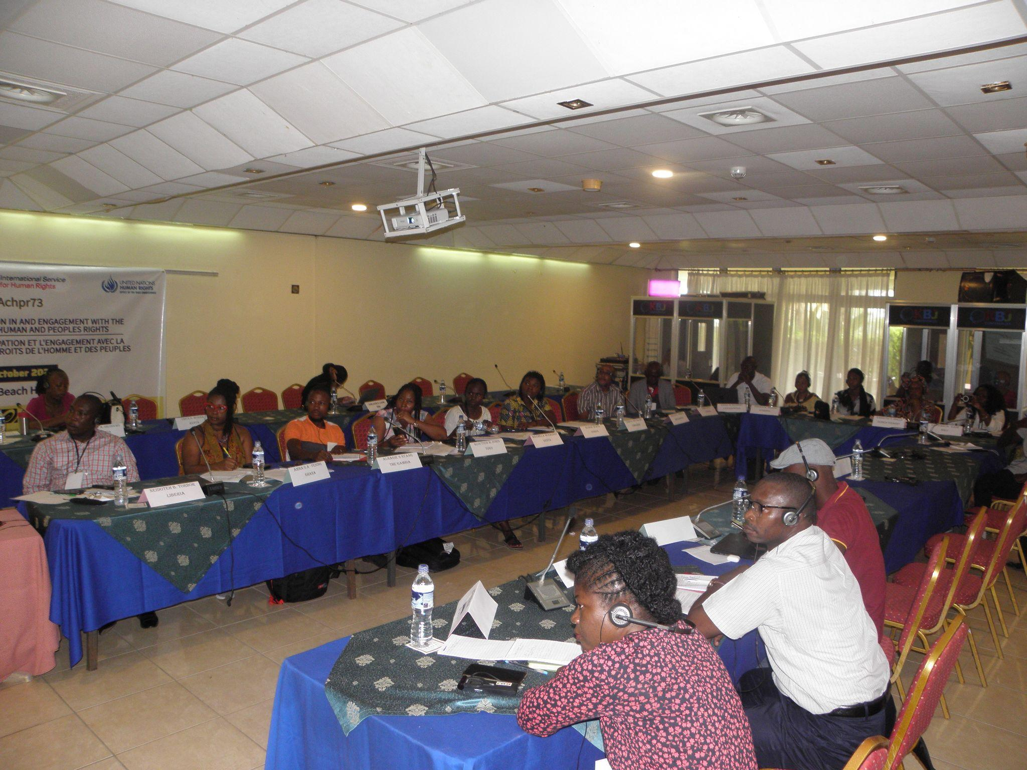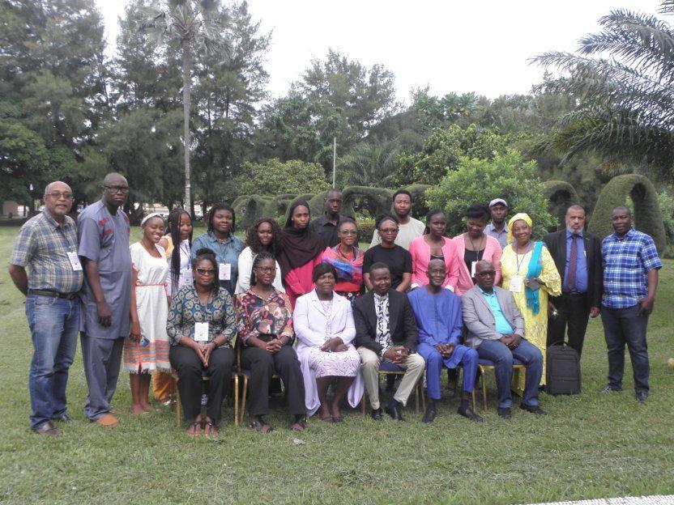

1. Une occasion de **rencontrer, de discuter et d'en apprendre davantage** sur les défis et les stratégies des défenseurs à travers l'Afrique.

# Possibilités de plaidoyer*

ISHR fournira un soutien et un accompagnement en matière de plaidoyer afin d'aider les défenseurs à saisir (en personne) les principales opportunités de plaidoyer lors de la 85e session ordinaire de la CADHP (octobre 2025). Ces opportunités peuvent inclure :

* Rapports des **commissaires clés/mandats des procédures spéciales** dans le domaine des défenseurs des droits humains, des droits des femmes, sur la question des droits humains et des sociétés transnationales et autres entreprises commerciales
* des tables rondes sur les questions touchant à la protection des **droits humains en Afrique**
* Examens périodiques des États

*\*Dans le cadre de la formation, l'ISHR explore les possibilités de permettre aux participants d'assister au Forum des ONG et/ou à une partie de la 85e session de la CADHP.*

# Objectifs

Les objectifs du cours se répartissent en trois grandes catégories :

1. **Soutenir les défenseurs des droits humains**:
   * Renforcer la capacité des défenseurs des droits de l'homme à s'engager de manière stratégique auprès de la CADHP, ainsi qu'à développer des réseaux diplomatiques et de la société civile ;
   * Améliorer la qualité de la participation des ONG à la CADHP, en vue d'exercer une plus grande influence sur la politique étrangère en matière de droits humains ;
   * Partager les outils et les connaissances que les défenseurs des droits de l'homme peuvent utiliser pour s'assurer que leur voix est au cœur du processus décisionnel régional en matière de droits de l'homme ;
   * Explorer et comparer les avantages de la participation à ces mécanismes, et examiner comment les défenseurs peuvent les utiliser pour renforcer leur travail au niveau national ;
   * Élaborer des stratégies et des techniques de lobbying afin d'accroître le potentiel du travail de plaidoyer des défenseurs des droits humains aux niveaux national et régional.
2. **Influencer** de manière positive **les résultats concrets des mécanismes régionaux de défense des droits de l'homme**, notamment les résolutions de la CADHP et le travail des experts thématiques et nationaux de la CADHP en matière de droits de l'homme (tels que les rapporteurs spéciaux).
3. **Créer un groupe de pairs composé de défenseurs des droits de l'homme** travaillant sur un large éventail de questions, identifier les meilleures pratiques en matière de plaidoyer pour le changement dans le domaine des droits de l'homme et échanger des enseignements et des expériences dans la conduite d'actions de plaidoyer régionales/internationales.

# Profil des participant.e.s

Ce programme s'adresse aux défenseurs des droits humains expérimentés travaillant dans des organisations non gouvernementales, qui ont une expérience minimale de cinq ans dans le domaine du plaidoyer au niveau national et une connaissance préalable du système régional des droits humains. L'ISHR soutient et encourage la solidarité avec et entre les défenseurs travaillant sur toutes les questions ou dans tous les contextes liés aux droits humains en Afrique, que nous reconnaissons comme **intersectionnels et interdépendants**, tels que l'égalité et la non-discrimination, la justice environnementale, la responsabilité ou la transparence et l'État de droit.

La décision finale concernant les participants sera prise sur la base des critères suivants :

* Adéquation entre le domaine de travail/l'expertise des candidats et/ou les opportunités offertes par la 85e session ordinaire de la CADHP ;
* Connaissance des droits humains des candidats, ainsi que leur expérience et leur volonté de s'engager auprès de la CADHP et de l'intégrer efficacement dans leur travail de plaidoyer au niveau national de manière durable ;
* L'expérience des candidats en matière de plaidoyer au niveau national et/ou régional ;
* Les responsabilités et le rôle des candidats en matière de plaidoyer au sein de leur organisation ;
* Volonté des candidats de contribuer à l'éducation par les pairs au sein d'un groupe diversifié de participants ;
* Candidats ayant moins d'opportunités d'accéder à la CADHP.

**Le cours sera dispensé en français et en anglais avec interprétation simultanée.**

L'ISHR s'engage également à garantir la diversité et un équilibre équitable entre l'identité ou l'expression de genre, ou les caractéristiques sexuelles, les sous-régions géographiques et les domaines d'intervention des défenseurs des droits humains.

# Processus de candidature

Au plus tard **le 25 août 2025** à minuit, heure de Banjul, chaque candidat doit soumettre [un formulaire de candidature dûment rempli accompagné d'une lettre de recommandation](https://app.smartsheet.com/b/form/f3dfe0995edb40f8ad85871d8c179aa9) provenant d'une organisation différente de la sienne (prenez le temps de lire attentivement les conditions requises et de rassembler les informations nécessaires). Nous nous attendons à recevoir un grand nombre de candidatures et ne sélectionnerons qu'environ 15 participants. Cela signifie que nous devrons refuser de nombreux candidats méritants. Nous vous remercions de votre compréhension. **SEULES les candidatures complètes seront prises en considération.**

# Coût

L'ISHR prendra en charge les frais de participation de tous les candidats sélectionnés, y compris les vols, l'hébergement et les repas. L'ISHR étudiera la possibilité de couvrir la participation des stagiaires sélectionnés à la 85e session de la CADHP et au Forum des ONG, mais ne peut garantir que le financement sera disponible. Veuillez consulter le formulaire de candidature pour plus d'informations.

**Contact :** [training@ishr.ch](mailto:training@ishr.ch)